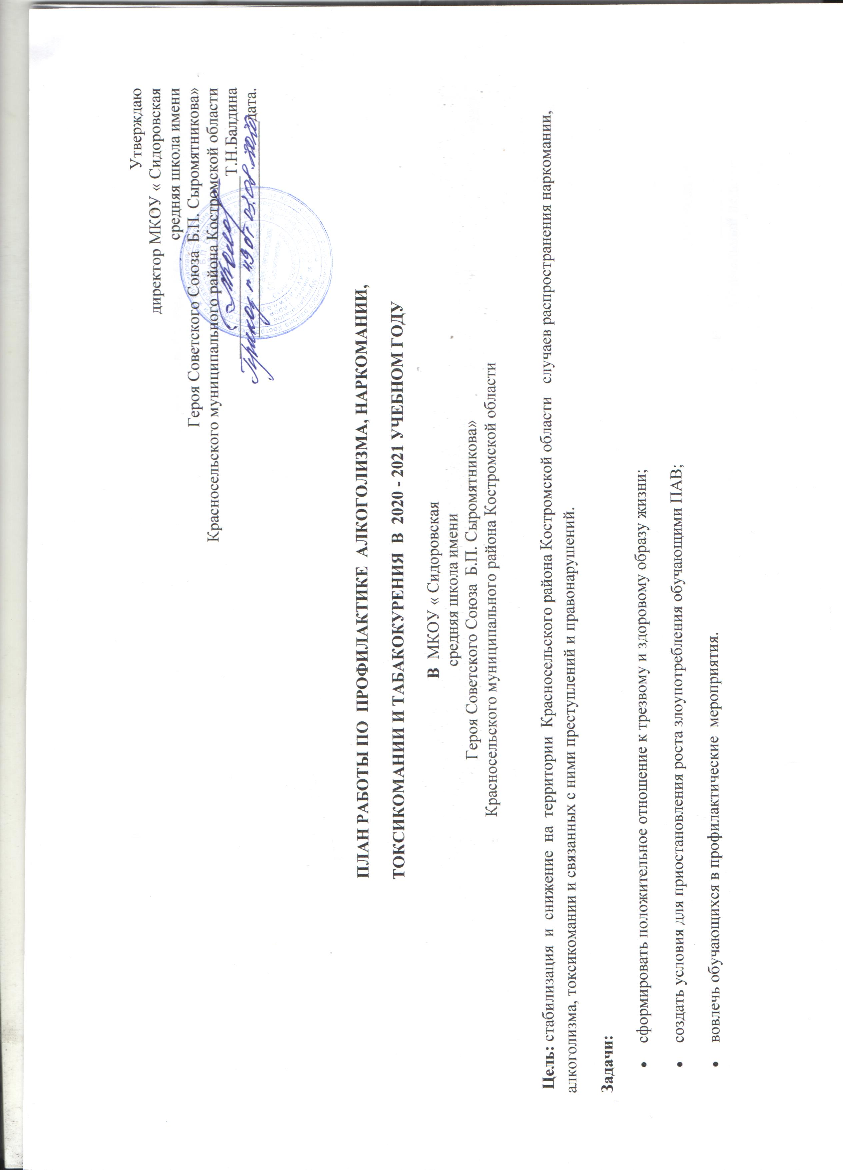

№ п/п | Мероприятие | Сроки выполнения | Ответственные
Организационные меры противодействия злоупотреблению алкоголем и немедицинскому потреблению наркотических средств
1 | Проведение регулярного мониторинга употребления алкоголя, наркотических средств и табакокурения среди обучающихся школы. | 1 раз в год | Социальный педагог  Классные руководители
2 | Индивидуальные беседы с обучающимися, состоящими на учете ПДН, КДН и педагогическом учете, с обучающимися, чьи семьи находятся в социально-опасном положении | В течение учебного года | Социальный педагог  Классные руководители
3 | Беседы медработника школы с обучающимися о здоровом образе жизни | Ноябрь | Социальный педагог  Классные руководители медицинский работник.
4 | Встречи обучающихся с инспектором по делам несовершеннолетних: «Административная и уголовная ответственность». | В течение учебного года | Социальный педагог  Классные руководители
5 | Лекции специалистов здравоохранения по вопросам пагубного воздействия наркомании, алкоголя и табакокурения | В течение учебного года | Социальный педагог  Классные руководители
6 | Изучение нормативно- правовой базы антинаркотической политики и системы профилактики безнадзорности и правонарушений несовершеннолетних | В течение года | Социальный педагог  Классные руководители
7 | Размещение информации о действующих «горячих линиях», «телефонов доверия» с целью обеспечения правовой защищенности обучающихся | В течение учебного года обновление информации  Сентябрь-информирование | Социальный педагог  Классные руководители
Организация комплекса мероприятий по профилактике алкоголизма, наркомании, токсикомании,
табакокурения среди несовершеннолетних
8 | Привлечение обучающихся в кружки, секции, клубы и т.д. | В течение года | Социальный педагог  Классные руководители
9 | Проведение классных часов и родительских собраний с привлечением узких специалистов по проблемам наркомании, табакокурения, алкоголизма, токсикомании | В течение учебного года | Социальный педагог  Классные руководители
10 | Индивидуальные беседы с обучающимися, состоящими на профилактических учетах, с обучающимися, чьи семьи находятся в социально-опасном положении | В течение учебного года (по необходимости) | Социальный педагог  Классные руководители
11 | Контроль летней занятости обучающихся из неблагополучных семей, группы «риска» и состоящих на профилактических учетах | Июнь - Август | Социальный педагог  Классные руководители
12 | Формирование приоритетности ценностей здорового образа жизни, негативного отношения к употреблению алкоголя, наркотиков, табака. | В течение учебного года | Социальный педагог  Классные руководители
13 | Посещение на дому обучающихся, состоящих на учете в КДН и ПДН, а так же обучающихся, чьи семьи находятся в социально - опасном положении, обучающихся «группы риска» | 1 раз в квартал | Социальный педагог  Классные руководители
14 | Организация тематических конкурсов, рисунков, презентаций, сочинений по профилактике ЗОЖ | 1 раз в учебном году | Социальный педагог  Классное руководители
15 | Подготовка информационных стендов по антиалкогольной и антинаркотической тематике, а также раздаточного материала | В течение учебного года | Социальный педагог  Классные руководители.
16 | Оказание содействия в помощи в организации временного трудоустройства обучающихся в свободное от учебы время, в том числе находящихся в трудной жизненной ситуации и социально - опасном положении | В течение учебного года | Социальный педагог  Классные руководители.
17 | Проведение мониторинга уровня отношения учащихся к проблемам здоровья и здорового образа жизни | Февраль | Социальный педагог  Классные руководители.

